Pestprotocol

- We houden rekening met elkaar. We hebben respect voor elkaar.

- We houden rekening met elkaar. Plagen, pesten, aan elkaar zitten, vinden we geen leuke spelletjes. Ook sluiten we niemand buiten. Iedereen die zich aan de regels houdt, mag meedoen.

- Iedereen mag meedoen en houdt zich aan de spelregels. Als je halverwege het spel mee wilt doen, dan stroom je in tijdens de volgende ronde (bovenbouw).

- We spelen/werken samen, niemand is de baas. Lukt het niet met een bepaald persoon; dan ergens anders spelen. Of er moet een aangewezen wedstrijdleider zijn.

- We luisteren naar elkaar, vooral als de ander aangeeft “STOP”. Als je iets niet wilt, dan geef je dit duidelijk aan door het stop-teken, dit doen wij met mond en gebaar.

- Als we ruzie hebben, proberen we dat eerst zelf in een gesprek op te lossen.
Daarna vragen we hulp aan de leerkracht/pleinwacht.

- We blijven van elkaars spullen af.

- We gebruiken de methode ‘No-Blame’ als het pesten niet stopt.

De No Blame-benadering
De No Blame aanpak is een niet bestraffende, probleemoplossende methode om met pestsituaties om te gaan. Er wordt beroep gedaan op het inlevingsvermogen van de groep en op de persoonlijke verantwoordelijkheid van elke deelnemer.
No Blame gaat ervan uit dat (dreigen met) straffen niet helpt, maar dat de pester(s) en de gepeste het probleem samen moeten oplossen. Omdat het de verantwoording van volwassenen is om voor veiligheid te zorgen, moeten zij de gesprekken ondersteunen.
De No Blame aanpak heeft niet tot doel de feiten in vraag te stellen. Evenmin wordt de pester beschuldigd of gestraft. De groep krijgt de verantwoordelijkheid een aantal voorstellen te doen om het negatieve gevoel bij het slachtoffer weg te nemen of te verminderen.
De basisprincipes zijn:
- Het pesten moet stoppen
- Iedereen is verantwoordelijk
- Niemand wordt gestraft

De uitgangspunten:
Voordat je begint wel de onderstaande uitgangspunten bestuderen.
A. Pesten is normaal
- Je kan het niet goedpraten, wel begrijpen
- Zal altijd deel uitmaken van de maatschappij
- Pester moet de kans krijgen om te erkennen dat er een probleem is
- Pester moet hulp krijgen om tot probleembesef te komen
- Pester op basis van vertrouwen benaderen
B. Pesten is een groepsprobleem
- Soms werkt pester alleen, meestal in groep
- Groepsprobleem : groepje pesters, helpers en toeschouwers
- Groep ondersteunt pesten en laat het toe
- Groep heeft de macht het pesten te melden en te veroordelen
- Gedrag van de pester wordt minder interessant als hij geen steun meer krijgt van de groep
- Groep inschakelen in het zoeken naar een oplossing
- Groep wordt uitgedaagd om het probleem op te lossen
C. No Blame steunt op het vergroten van de empathie
- Pesters hebben problemen om zich in te leven in gevoelens van anderen
- Pesters beseffen niet wat gevolgen zijn van hun gedrag
- Empathische reacties uitlokken om zo andere kinderen te stimuleren

D. De gevoelens en niet de feiten staan centraal
- Nadruk ligt steeds op het slechte gevoel van het slachtoffer, niet op de feiten
- Pesters voelen zich minder terecht gewezen
- De kans bestaat dat de empathie van de pester wordt aangewakkerd
E. Klemtoon ligt op het probleemoplossend karakter
- Kinderen bij de aanpak betrekken bevordert de positieve sfeer
- Niemand wordt boos
- Zoektocht naar de oplossing staat centraal
Maar wat is pesten eigenlijk?
- Regelmatige, vervelende gebeurtenissen en/of handelingen ontstaan: het hoeft niet om spectaculaire toestanden te gaan, het is juist het beklemmende van de regelmaat dat de doorslag geeft. Het slachtoffer kent zelden echte rust als de pesters ergens in de buurt zijn.
- Er is sprake van pesten als spreekwoordelijk onophoudelijke druppels op hetzelfde hoofd vallen.
- Macht van de pester(s) staat tegenover de onmacht van het slachtoffer van groot belang is de beleving van het slachtoffer: die voelt zich onmachtig, de buitenwereld ziet het vaak anders (“hij/zij moet maar wat … reageren”, “hoe is het mogelijk dat hij/zij dat toelaat”)
- Geen respect voor grenzen: de pesters zullen zelden een “nee” of een “stop daarmee” echt accepteren.
- Pesters hebben meestal een laag ontwikkeld empathisch vermogen. Ook al weten ze dat ze iets verkeerds doen, ze zullen zelden het effect van hun daden kunnen inschatten en beseffen meestal de ernst er niet van.
- Pesten is een groepsprobleem, dat betekent dat een individu zelden tot nooit het probleem kan oplossen, want een individu kan niet winnen van een groep. De groep moet in actie komen.
Omschrijving van de betrokkenen
Pesters (veroorzakers, daders)
- Pesters vind je overal.
- Fysiek of verbaal sterker dan het slachtoffer, het is een slechte verliezer die op zoek is naar macht en naar waardering van de groep. Hij doet zich zelfzeker voor maar is dat daarom niet.
- Weinig respect hebben voor grenzen en zich moeilijk kunnen inleven in de gevoelens van anderen. Ze hebben dan ook weinig gewetensproblemen bij hun pestgedrag. In sommige gevallen vinden ze dat het slachtoffer er om vraagt.
- Zich niet bewust zijn van de gevolgen voor de slachtoffers, ze zien hun gedrag zelf niet als pesten. Veel pesters schrikken als ze horen welke gevolgen hun gedrag heeft teweeggebracht. Er bestaat geen éénduidige oorzaak waarom kinderen pestgedrag vertonen. Uit verschillende onderzoeken worden wel een aantal verbanden duidelijk. Kinderen die weinig aandacht van hun opvoeders krijgen, die zelf fysiek worden gestraft en die voor hun eigen agressie niet worden gecorrigeerd, lopen een grote kans om te gaan pesten. Ook zelf gepest worden lijkt vaak een oorzaak voor pestgedrag. En niet onbelangrijk is het voorbeeldgedrag van volwassenen. ‘Als een vader tijdens de voetbalwedstrijd van zijn zoon langs de lijn de scheidsrechter allerlei nare ziektes toewenst, is het niet verwonderlijk dat zijn kind dit gedrag op het schoolplein imiteert.’
Gepeste (doelwit, slachtoffer)
- Wijkt meestal af van één of andere groepsnorm. Dit is echter enkel een excuus voor de pester, want niet iedereen die afwijkt van een norm wordt gepest. Omgekeerd kan het ook gebeuren dat een kind dat schijnbaar goed in de groep ligt plots uitgekozen wordt als doelwit.
- De tolerantiegrens van de kinderen verschillend is. Daar waar de ene plagerijen of pesterijen zal weglachen en relativeren, zal de andere gekwetst achterblijven en op die manier een weerloze indruk maken die misschien nog meer ‘uitnodigt’ tot pesterijen.
- Zijn gemiddeld fysiek zwakker, kunnen zich niet goed verdedigen, hebben weinig vrienden en voelen zich daardoor erg eenzaam.
- Missen vaak een aantal sociale vaardigheden, zijn onzeker en komen niet voldoende voor zichzelf op. Daarbij zien we soms ook linken met een opvoedingssituatie waarbij het kind over beschermd wordt Toch kan nooit worden gesteld dat kinderen pestgedrag uitlokken. Geen enkel kind wil bewust gekwetst worden. Bovendien houdt deze stelling in dat het pestgedrag geminimaliseerd of goedgepraat wordt.
De groep (meelopers, toeschouwers, helpers)
- Dikwijls een groepsgebeuren.
- ‘Neutrale’ toeschouwers. Zij zeggen of doen vaak niets uit angst om zelf het doelwit van pesterijen te worden en zo ook uit de groep te vallen.
- Door niet te reageren maken ze onbewust duidelijk dat ze het gedrag toestaan,. In deze houding schuilt echter het gevaar dat deze kinderen onverschillig en hard worden voor het leed van anderen, waardoor hun empathie afneemt.
- Naast de neutrale toeschouwers zijn er ook soms kinderen die de pester helpen bij zijn pestgedrag en zijn er, gelukkig, ook kinderen die partij durven kiezen voor het slachtoffer. Ook al komt hun hulp of hun besef soms te laat.
In het onderstaande schema wordt een uitgebreid overzicht gegeven van de mogelijk betrokken leerlingen in geval van pestgedrag.

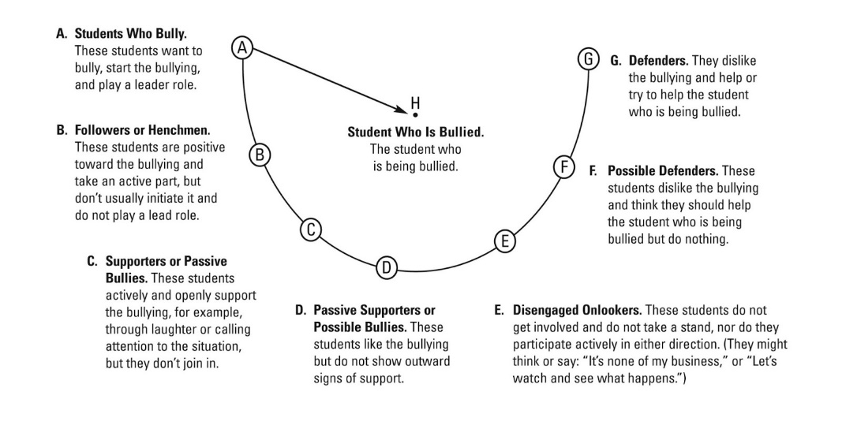

Zeven stappen
De no blame-methode werkt volgens een stappenplan. De No Blame-benadering bestaat uit zeven stappen:
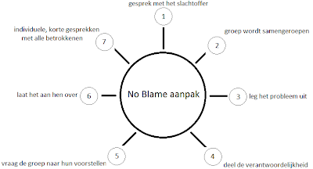

1. [Interview] Een gesprek met het slachtoffer.
Het gaat er hierbij om dat de begeleider er achter komt door wie de gepeste leerling wordt belaagd. Wie nemen het voortouw; wie zijn de volgers? Maar vooral ook: wat gebeurt er intern, in het hoofd, van het slachtoffer. Wat is het effect op hem als persoon van wat hem overkomt? Focus je op het gevoel van de leerling. Feitelijkheden zijn minder belangrijk. Vraag de leerling als 'huiswerkopdracht' tot uitdrukking te brengen hoe hij zich voelt (opstel, tekening, gedicht) En vraag of je dit product met andere leerlingen mag bespreken. Licht de ouders van de gepeste leerling en van de meest betrokken leerlingen in over je aanpak en vraag of zij erachter kunnen staan. Als dat zo is, kun je de volgende stappen zetten.
Een korte samenvatting van de verschillende stappen:
- informatie vragen, geen details over wat er juist gebeurd is,
- vraag naar beleving, gevoelens van het slachtoffer,
- uitleg over aanpak, nadruk op niet-bestraffende aspect, vraag toestemming,
- bespreek samen de namen om de groep samen te stellen,
- vraag wat je wel of niet mag vertellen over de beleving van het slachtoffer,
- vraag eventueel naar een verhaal of een tekening over het gevoel van het slachtoffer,
- aangeven dat je steeds bereikbaar blijft voor het slachtoffer

2. [Bijeenkomst met een groep buddies]
Organiseer een gesprek met betrokken leerlingen (bij voorkeur 6 tot 8 leerlingen).
De begeleider heeft een bijeenkomst met het groepje leerlingen dat tijden het gesprek met het
doelwit gekozen is. Pesters, meelopers zowel als leerlingen met een positieve groepsinvloed. Let op: het slachtoffer doet hieraan niet aan mee.
Een korte samenvatting van de verschillende stappen:
- bestaat uit pesters, meelopers, vrienden en /of positief ingestelde jongeren,
- het slachtoffer is niet aanwezig, dit kan de probleemoplossende aanpak bemoeilijken.
3. [Situatie schetsen en uitleg geven aan de buddies]
Leg het probleem uit. De begeleider vertelt hoe het slachtoffer zich voelt. De begeleider treedt absoluut niet in details, noch verliest hij zich in ja/nee-discussies rond incidenten of beweerde feiten. Er wordt niet beschuldigd, noch worden er daders aangewezen. Leg de situatie op tafel zonder ook maar iemand te beschuldigen. De situatie is dat een klasgenoot zich op dit moment doodongelukkig voelt. Vertel dat niemand (op dit moment, naar aanleiding van deze situatie) bang hoeft te zijn voor straf, represailles. Iedere beschuldiging draagt de kiem in zich voor hernieuwd intensiever en ondergronds pesten.
Een korte samenvatting van de verschillende stappen:
- vertel aan de groep dat je een probleem hebt,
- gebruik eventueel het verhaal of de tekening van het slachtoffer,
- praat niet over details van gebeurtenissen,
- beschuldig niemand,
- duidelijk maken dat er een probleem is dat moet opgelost worden.

4. [Verantwoordelijkheid uitdelen]
Een gezamenlijke verantwoordelijkheid. De begeleider zegt dat in een groep ieder medeverantwoordelijkheid is voor hoe anderen zich voelen. En dat iedereen er een bijdrage aan kan leveren hoe anderen zich voelen. Sterker nog; iedereen heeft altijd invloed. Als jij stil, rustig bent en je nooit ergens mee bemoeit, heb je ook invloed.
Een korte samenvatting van de verschillende stappen:
- zeg duidelijk dat niemand in de problemen zit of gestraft wordt,
- elk groepslid kan bijdragen aan de oplossing,
- zij hebben het meeste contact met het slachtoffer, dus de beste kansen om het pesten te stoppen.

5. [Voorstellen laten formuleren]
De begeleider vraagt alle deelnemers om met ideeën te komen die er toe bijdragen dat de leerling die besproken wordt, zich gelukkiger gaat voelen.
Dit kan er toe leiden dat de leerlingen tips hebben voor het slachtoffer. De begeleider complimenteert dit en vraagt of hij deze tips mag overbrengen aan het slachtoffer. Er vindt dus een omkering plaats: de leerlingen geven tips aan het slachtoffer en krijgen te horen 'fijn dat jullie meedenken en dat jullie op deze manier de ander helpen'. Daarna kan de begeleider zeggen: 'fijn dat ik die tips van jullie mag overbrengen. Dat ga ik doen. Maar zijn er ook dingen die jullie kunnen en willen doen om er voor te zorgen dat de ander zich prettiger voelt? De begeleider moedigt aan en geeft positieve feedback, maar waakt er voor de leerlingen beloftes tot gedragsverbetering af te dwingen.
Een korte samenvatting van de verschillende stappen:
- alle positieve voorstellen aanvaarden (niets doen is ook een positief voorstel!)
- vraag om het concreet te maken, ‘Hoe ga je dat doen?’
- aandacht voor de ‘ik-taal’ (wees niet tevreden met algemene uitspraken),
- intenties kunnen opgeschreven worden.
6. [Een proeftijd van zeven dagen afspreken]
Een proeftijd van zeven dagen afspreken waarin de buddies de kans krijgen om hun voorstellen uit te voeren. Laat het probleem verder aan de groep over.
Geef de leerlingen (en jezelf!) verantwoordelijkheid, rust en invloed. Spreek met hen af dat je later terugkomt op het probleem. Bedank hen voor het feit dat zij meedenken en meehelpen.
Een korte samenvatting van de verschillende stappen:
- leg de verantwoordelijkheid bij de groep; zij alleen kunnen het probleem oplossen,
- bedank hen en geef ze duidelijk vertrouwen,
- vertel dat je hen na één week individueel wil spreken (je blijft bereikbaar).
7. [Evaluatie van de leerlingen na één week]
Organiseer een evaluatie met gepeste en alle groepsleden apart omtrent de voorgaande zeven dagen. Ingeval de gepeste geen verbetering ervaart, worden de stappen herhaald.
Vraag alle leerlingen die je eerder hebt gesproken, inclusief de gepeste leerling, na een week of twee, hoe de zaken nu lopen. Wat is er verbeterd? Doe hiervan verslag aan de ouders van de gepeste leerling en de meest betrokken ouders.
Een korte samenvatting van de verschillende stappen:

- laat elk lid afzonderlijk vertellen over zijn bijdrage,
- gebruik de kernvragen: hoe is het nu, is het gestopt, ben je tevreden, enz.
- indien het slachtoffer niet helemaal tevreden is, kan de procedure herhaald worden.

Consequenties als het pestgedrag niet ophoud ondank de No-Blame methode:
- Bij aanhoudend pestgedrag kan deskundige hulp worden ingeschakeld zoals de gedragsspecialist binnen de school, een extern adviseur of de schoolarts van de GGD. Daarnaast kan, in overleg met de directie, besloten worden de pester voor een bepaalde tijd uit de klas te verwijderen. Hij of zij kan in een andere klas geplaatst worden of op een andere plaats in school waarbij toezicht gehouden wordt. Dit zal bij de directie of de administratie van de school zijn. Dit kan aangevuld worden met een gym / pauzeontzegging. Gedurende deze periode meldt de pester zich dagelijks bij directie.
- Wanneer blijkt dan de No-Blame methode en daarnaast het verwijderen uit de situatie niet afdoende geholpen hebben, wordt in een gesprek met directie bepaald wat de te nemen vervolgstappen zullen zijn. Advisering tot het zoeken van een andere school behoort hierbij tot de mogelijkheden. Tevens zal dan het protocol “Schorsing en Verwijdering” in werking treden.

Methode sociaal-emotionele ontwikkeling:
Op school werken wij met Leefstijl. Dit is een wekelijks terugkerende les uit de methode voor sociaal-emotionele ontwikkeling en wordt in alle groepen preventief ingezet. Onderwerpen als veiligheid, omgaan met elkaar, rollen in een groep, aanpak van ruzies, cyberpesten etc. komen op een groepsdynamische wijze aan de orde.

